Sonderaktionen Ausverkauf Spielwaren für Mitarbeiter
(Artikel erhältlich solange Vorrat)
bis 30.06.24
Nettopreisliste inkl. MWST 8.1 %,

Bestellung an: spielwaren@albisbrunn.ch

Nr. | Artikel | SFr. | Anzahl
0530 | Steckspielwagen | 15.- |  | 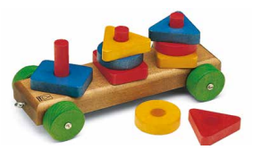
1000 | Würfelwagen 15 tlg. | 10.- |  | 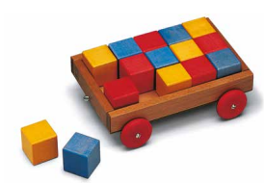
2010 | Grashüpfer | 30.- |  | 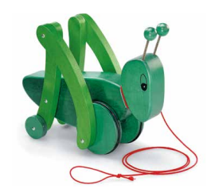
2250 | Albisbrunnerbahn | 20.- |  | 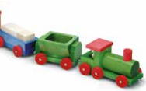
2950 | Kran | 70.- |  | 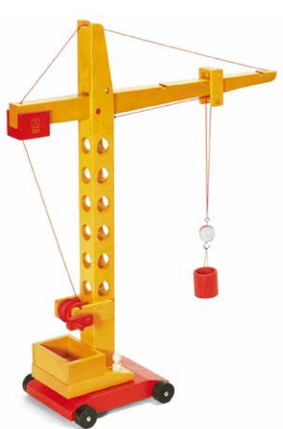
6000 | Klettermann rot, grün | 18.- |  | 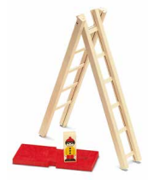
6470 | Messlatte | 12.- |  | 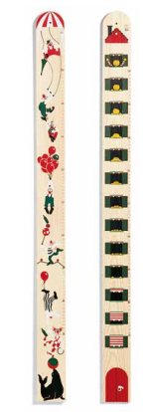
8450 | Laufvelo | 40.- |  | 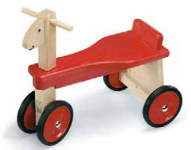
9010 | Marktstand | 35.- |  | 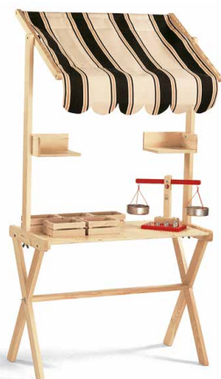
 |  |  |  | 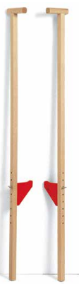
8600 | Stelzen 125 cm | 30.-

